Тема 8.0 Взаимодействие электромеханических процессов.

Технологические процессы по своей сути часто являются совокупностью связанных между собой электромеханическими операциями.

Для сопряжения и согласования электромеханических процессов используют согласующие устройства как

a) сервоприводы

б) частотные преобразователи.

д) герконы

е) энкодеры.

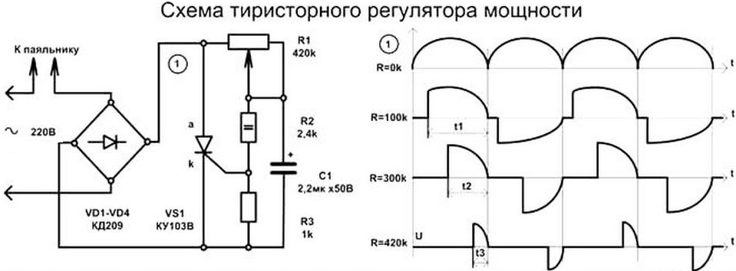

управление на основе теристора

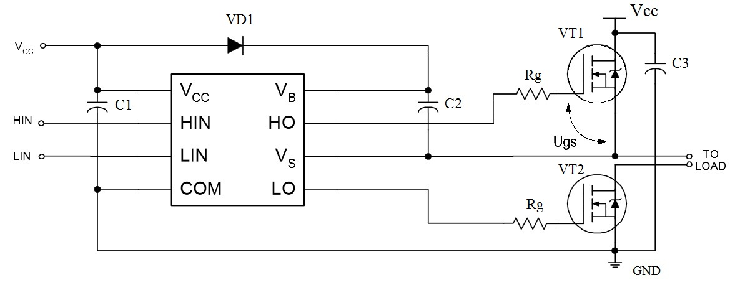

управления двигателем через драйвер двигателя.

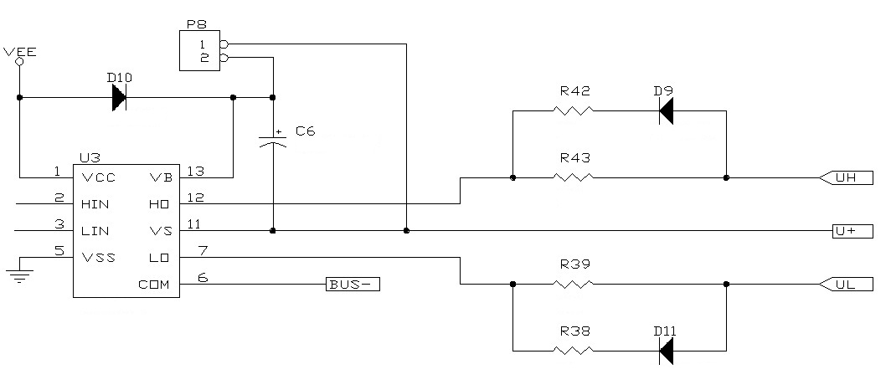

управления двигателем

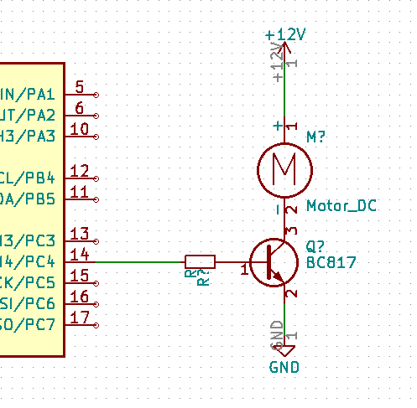

управления двигателем

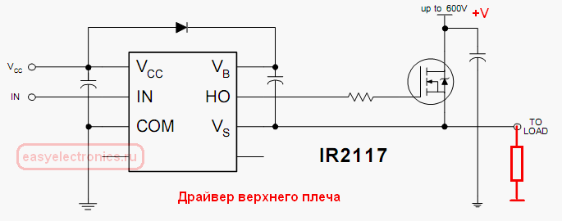

управления двигателем

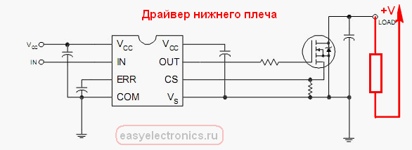

управления двигателем

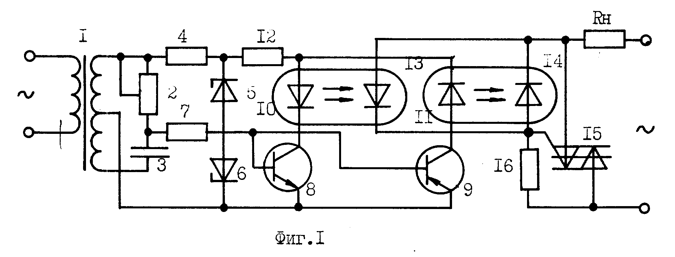 управления двигателем переменного тока.

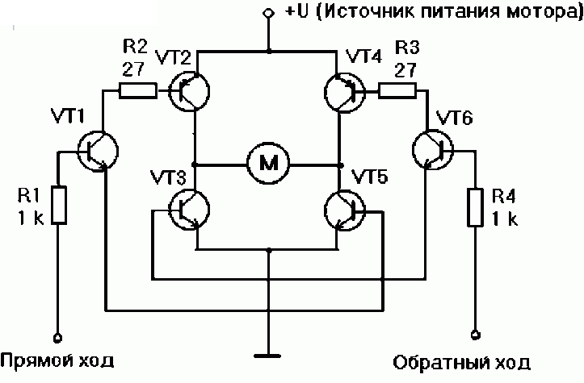

управления двигателем реверсивно

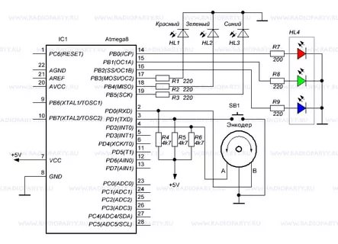

Управление на основе показаний энкодера.

Суть энкодера - на одном валу находится энкодер - и показывает угол отставания.

Ведомый видит величину отставания и на основе этого регулируется скорость ведомого.

Также по показанием энкодера можно организовать остановку или запуск двигателя.

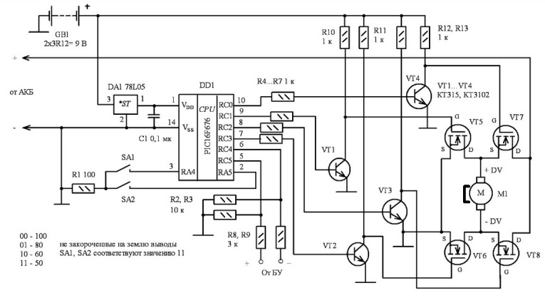

реверсивное управление двигателем по постоянному току.

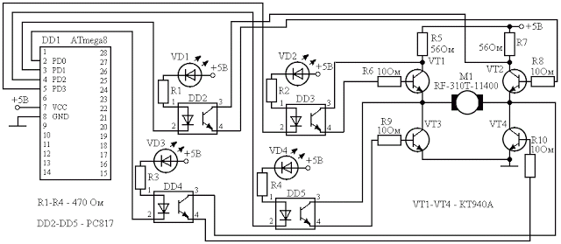

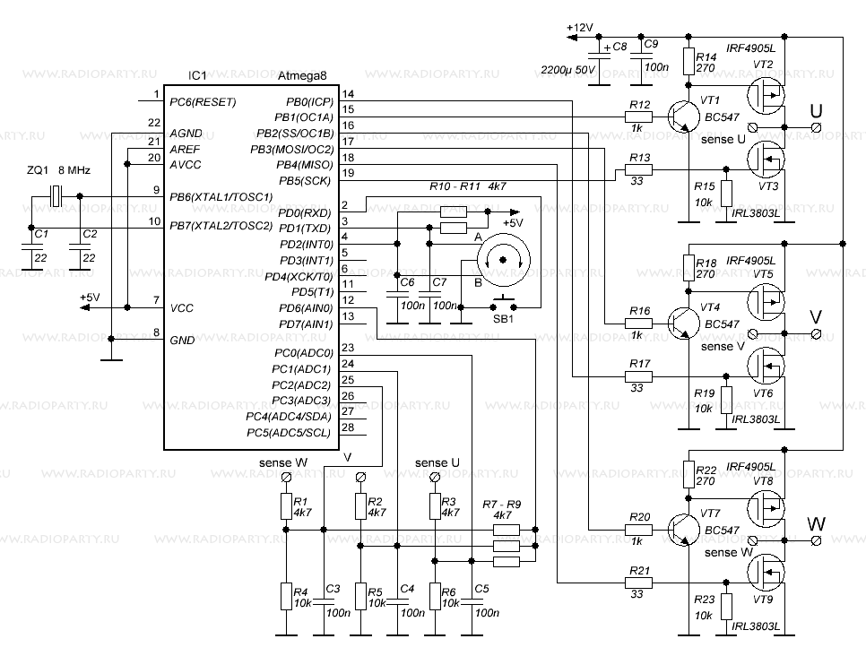

управление двигателем переменного тока.